ERS – Proyecto Level-Up Gamer
Asignatura: FullStack_2
Sección: 003D
Evaluación: Parcial 3 – Forma B
Proyecto: Tienda Online Level-Up Gamer
Integrantes del equipo:
Benjamín Mella
Bryan Saavedra
Docente: Josué Nahum Oteiza Soto

1. Introducción

1.1 Propósito
El presente documento describe la Especificación de Requisitos del Software (ERS) del proyecto Level-Up Gamer.
El sistema corresponde a una tienda online dirigida al público gamer, desarrollada con una aplicación FullStack operativa. Se integra una interfaz de usuario desarrollada en React con una API REST robusta construida sobre Spring Boot (Java), la cual gestiona la lógica de negocio, la seguridad mediante JWT y la persistencia de datos en una Base de Datos MySQL.

2. Objetivos
- Integrar el frontend (React) con servicios backend (Spring Boot) mediante el consumo de API REST.Desarrollar componentes reutilizables con gestión de estado y propiedades.
- Implementar persistencia de datos real utilizando una base de datos relacional (MySQL) y ORM (Hibernate/JPA).
- Asegurar la aplicación mediante autenticación basada en tokens (JWT) y control de acceso basado en roles (User/Admin).
- Gestionar sesiones de usuario en el cliente de forma segura y persistente.
- Documentar los endpoints de la API mediante Swagger para facilitar el mantenimiento y pruebas.

3. Alcance
El sistema permite:
- Registro y autenticación real contra base de datos.
- Gestión de inventario (CRUD) restringida a administradores.
- Persistencia de carritos de compra y órdenes.
- Comunicación segura entre cliente y servidor.

4. Requisitos Funcionales y No Funcionales

ID | Tipo | Descripción
RF-01 | Funcional | Registro de usuarios: El sistema permite registrar nuevos usuarios validando el formato de correo electrónico y almacenando la contraseña de forma encriptada.
RF-02 | Funcional | Autenticación (Login): Inicio de sesión seguro mediante credenciales (correo y contraseña) que retorna un Token JWT para autorizar las peticiones subsiguientes.
RF-03 | Funcional | Catálogo de Productos: Visualización pública del listado de productos, obteniendo la información (precios, stock, descripción) dinámicamente desde el servidor.
RF-04 | Funcional | Gestión de Carrito: Los usuarios autenticados pueden agregar productos, modificar cantidades y mantener la persistencia de su carro de compras entre sesiones.
RF-05 | Funcional | Generación de Pedidos: Capacidad para procesar la compra de los productos en el carrito y generar un registro de orden de venta en el sistema.
RF-06 | Funcional | Gestión de Inventario (Administrador): Funcionalidad restringida al rol de administrador para Crear, Actualizar y Eliminar productos del catálogo.
RF-07 | Funcional | Documentación de API: Disponibilidad de una interfaz visual (Swagger UI) para consultar la estructura y endpoints de la API REST.
RNF-01 | No Funcional | Diseño Responsivo: La interfaz de usuario debe adaptarse automáticamente a diferentes tamaños de pantalla (móvil, tablet, escritorio) utilizando el sistema de grillas de Bootstrap.
RNF-02 | No Funcional | Seguridad Stateless: La autenticación no debe depender de sesiones en el servidor, sino de la validación de tokens JWT en cada petición HTTP.
RNF-03 | No Funcional | Persistencia Relacional: Todos los datos críticos del sistema (usuarios, productos, transacciones) deben ser almacenados en una base de datos MySQL.
RNF-04 | No Funcional | Integración Segura: El cliente frontend debe interceptar las peticiones HTTP para inyectar automáticamente el token de autorización en la cabecera.
RNF-05 | No Funcional | Manejo de Sesión: El sistema debe detectar respuestas de error de autenticación (401/403) y redirigir automáticamente al usuario al inicio de sesión.

5. Reglas de Negocio
- El correo debe contener “@” y dominio válido.
- Contraseña entre 4 y 12 caracteres.
- Las contraseñas deben ser almacenadas como Hash y nunca en texto plano.
- El token JWT tiene una validez limitada; al expirar, el usuario debe volver a iniciar sesión.
- El stock y precios no pueden ser negativos.
- Los formularios deben validar todos los campos antes de enviar.
- Solo los usuarios con rol ADMIN pueden realizar peticiones POST, PUT o DELETE sobre el inventario (/api/inventario/**).

6. Propuesta Personalizada
6.1 Arquitectura Backend (Spring Boot) Se implementó una arquitectura en capas para asegurar la separación de responsabilidades:
- Controladores (Controllers): Exponen los endpoints REST.
- Servicios (Services): Contienen la lógica de negocio.
- Repositorios (Repositories): Interactúan con la base de datos MySQL mediante interfaces JPA.
- Modelos (Model): Representan las tablas de la base de datos (ej. User, Product, Cart).
6.2 Seguridad y Autenticación
- Spring Security: Se configuró un SecurityFilterChain que protege las rutas críticas.
- JWT (JSON Web Token): Se implementó un filtro (JwtAuthenticationFilter) que valida el token en cada petición.
- Política de Sesión: Se configuró como STATELESS (sin estado en servidor), delegando la persistencia de la sesión al cliente.
6.3 Integración Frontend-Backend
- Axios Config: Se configuró una instancia de Axios con un Interceptor. Este interceptor toma el token almacenado en localStorage y lo adjunta automáticamente al header Authorization: Bearer ... de cada petición saliente.
- Manejo de Errores: Si el backend responde con 401 Unauthorized o 403 Forbidden, el frontend limpia automáticamente la sesión y redirige al login.
6.4 Base de Datos
- Motor: MySQL.
- Configuración: Definida en application.properties con hibernate.ddl-auto=update para mantener el esquema sincronizado con los modelos Java.

7. Herramientas utilizadas
Tecnología | Descripción | Uso en el Proyecto
Spring Boot | Framework Java | Desarrollo de API REST y Lógica de Negocio.
MySQL | Base de Datos Relacional | Persistencia de usuarios, productos y ventas.
Spring Security + JWT | Librería de Seguridad | Autenticación y autorización basada en tokens.
Swagger / OpenAPI | Documentación | Interfaz visual para probar endpoints del Backend.
Axios | Librería JS | Cliente HTTP para conectar React con Spring Boot.
AWS EC2 | Infraestructura Cloud | Alojamiento del servidor Backend y Frontend.

8. Documentación de API (Swagger)
El backend expone una interfaz interactiva Swagger UI accesible en la ruta /swagger-ui.html.
- Endpoints Públicos: /api/auth/login, /api/auth/register, /api/inventario (GET).
- Endpoints Privados (Requiere Token): /api/cart, /users/**.
- Endpoints Administrativos: /api/inventario (POST, PUT, DELETE) – Protegidos por hasAuthority("ADMIN").
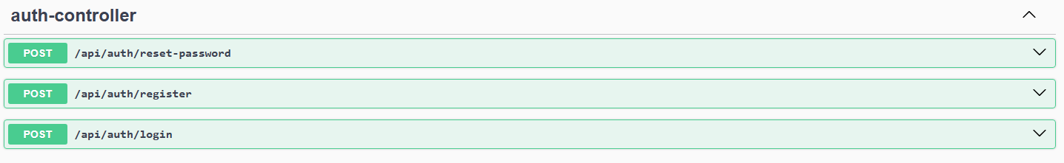
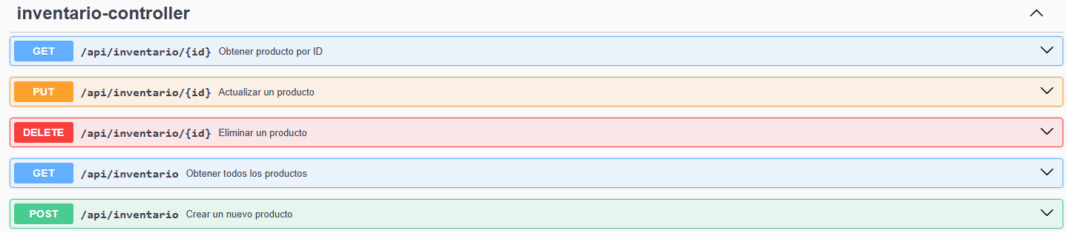

9. Conclusión de la etapa de integración

La tercera evaluación culmina con la transformación de Level-Up Gamer en un sistema robusto. La integración efectiva mediante servicios REST permite que el frontend en React opere de manera dinámica, mostrando datos reales persistidos en MySQL. La implementación de seguridad con JWT garantiza que, aunque la API sea pública, solo los usuarios autorizados (y administradores) puedan realizar operaciones sensibles.

